一种利用防洪检修门引水的高水头船闸过鱼系统
（交底书）
技术领域
本发明涉及水利水电工程与生态水利技术领域中船闸过鱼设施技术，具体是一种依托既有防洪检修叠梁门引水、适配高水头情况的船闸过鱼系统。

背景技术
随着水利枢纽的大规模建设，河流纵向连通性被切断，鱼类洄游通道受阻，生境片段化问题日益突出。对于高水头船闸而言，上下游水位落差可达数十米，传统独立修建鱼道的方式存在占地大、投资高、水头消能难度大等局限，对于场地受限的已建枢纽难以实施。
船闸作为通航建筑物，具有较大体积的连通水体，具备兼顾过鱼的潜力，目前葛洲坝船闸、潮州供水枢纽船闸等工程均已证实船闸过鱼具备可行性。但现有船闸过鱼技术多依赖船闸自身充泄水过程形成间歇水流，在高水头的情况下存在一些问题：一是充泄水过程水流流速快、冲击大，鱼类易受惊吓难以顺利入闸；二是闸室内缺乏持续稳定的溯游水流，鱼类进入闸室后易滞留，难以主动完成全程上溯；三是下游诱鱼水流分散、定向性弱，鱼类难以精准定位闸室入口，尤其在宽引航道工况下集鱼效率偏低。
若要为高水头船闸补充连续诱鱼水流与入口集流结构，常规方案需新建专用引水管道或补水廊道等实施，不仅工程量大、造价高，还会改变船闸原有结构布局，难以在已建高水头船闸中推广应用。鉴于此，设计一种依托既有检修门结构、无需大规模主体改造的高水头船闸过鱼系统很有必要。

发明内容
为了解决现有技术存在的不足，解决高水头船闸过鱼诱鱼水流不连续、下游入口水流分散、主体改造难度大等问题，本发明提供一种利用既有防洪检修门引水，与多手段诱鱼的高水头船闸过鱼系统。
本发明提供的一种利用防洪检修门引水的高水头船闸过鱼系统，沿水流方向依次有上游引航道、上游防洪检修叠梁门、输水管、消力池、上闸门、船闸闸室、下闸门、下游检修叠梁门和下游引航道。上游防洪检修叠梁门为船闸既有设施，设置于上游水域与消力池之间；消力池与船闸闸室通过上闸门分隔；船闸闸室与下游引航道通过下闸门分隔；下游检修叠梁门为船闸既有设施，设置于下游引航道内；船闸配套设有输水廊道及对应的左侧阀门、右侧阀门。
所述上游防洪检修叠梁门组共 5 节，上方 4 节为原有普通挡水叠梁门，最下方 1 节为带集成输水系统的底节专用叠梁门；5 节门全部落下后形成完整挡水结构，仅通过底节门内的输水管道实现可控引水。
底节专用叠梁门：
该底节门为单节定制钢构件，外形尺寸与原有普通叠梁门一致，可嵌入原有门槽与其余门节拼接使用；门体集成输水、控流、拦污、消能及起吊平衡功能。整体沿水流方向分为四部分：
迎水侧前端组件：沿水流方向依次设置进水口、拦污栅。电动流量调节球阀。
门体中部穿管段：内设贯穿式输水主管，管道与门体交接处设加强肋与密封止水结构；
背水侧输水消能段：设电动流量调节球阀，接加长输水管延伸至消力池前，水流经管道延伸、扩散整流后平缓出流，避免冲刷底板；
起吊平衡与导向组件：门体迎水侧顶部设可调配重环，抵消背水侧管道带来的重心偏移，保证起吊过程门体竖直平稳；
系统设置两条鱼类上行通道，根据运行工况单独启用，通道入口与完整过鱼路径对应设置如下：
输水廊道左侧出水口进鱼通道：独立开启输水廊道左侧出水阀门，泄水水流集中于输水廊道左侧出水口，形成定向水流引导鱼类从左侧出水口经由侧支孔进入船闸闸室；进入闸室后，鱼类以上游防洪检修叠梁门溢流形成的持续向上水流为主导引导，叠加闸室内布设的饵料、信息素辅助诱导，沿水流方向持续向闸室上游游动，通过开启的上闸门进入消力池；随后吊离上游检修门，鱼类可彻底进入上游水域，完成上行过坝。
下闸门进鱼通道：落下下游引航道内的既有下游检修叠梁门，缩窄引航道过流断面后开启下闸门，以上游防洪检修叠梁门溢流形成的持续向上水流为主导，引导下游鱼类聚集并经由下闸门口进入船闸闸室；进入闸室后，鱼类沿连续溯游水流向上游动，经上闸门进入消力池；随后吊离上游检修门，鱼类可彻底进入上游水域，完成上行过坝。
系统配套设置多种诱鱼设施，以连续水流诱导为核心，协同提升集鱼效果：下游导航墙处竖向布置LED诱鱼灯组，利用光信号引导鱼类；闸室侧壁不同水深处设有可拆装的饵料缓释装置与信息素释放装置，通过食物与化学信号吸引目标鱼种。
具体实施方式
下面结合附图与具体工程实施例对本发明作进一步详细说明。
本实施例以沅水洪江枢纽1000吨级改造船闸为应用场景，该船闸上游汛限水位187m，正常蓄水位190m，下游最低通航水位163m，上下游最大水头差为27m，属于典型高水头船闸；上下游均设有既有防洪检修叠梁门与输水廊道系统。
过鱼运行时，上游落下5节叠梁门，水流经叠梁门管道进入老闸室（消力池）缓冲消能后，通过开启的上闸门进入新建闸室，形成持续向下游的溯游引导水流。

本发明的优点
1）依托既有检修门槽更换单节底门即可实现可控引水，无需对船闸主体大规模改造，施工简便、造价低。
2）采用管道式阀门控流，流量调节精度高不受上游水位小幅波动影响，水流平顺，更适配鱼类溯游习性。
3）设置两条独立过鱼通道，可根据鱼类喜好灵活选用，适配不同水文条件与鱼类活动特性；其中下闸门入口利用下游既有检修叠梁门缩窄过流断面实现水流集中增速，无需新建导流构筑物即可显著提升入口集鱼效率。
4）以上游检修门输出的连续水流为核心诱导因子，耦合光、饵料、信息素多重诱导手段，形成全水层协同诱鱼效果，适配不同水层、不同习性的目标鱼种，显著提升整体过鱼成功率。
本发明的显著特点
1）采用“4节普通叠梁门 + 1节底节专用输水门”的组合结构，在既有门槽内集成挡水与可控引水功能，无船闸主体改造。
2）底节门迎水面集成拦滤、平压组件，背水面集成控流、输水与消能结构，形成完整的引水—控流—消能链路。
3）构建两条过鱼通道，可根据不同鱼类工况切换运行模式。
4）形成水流为核心、光饵信息素多场协同的全水层诱鱼体系。
附图说明
图1为本系统整体平面结构示意图
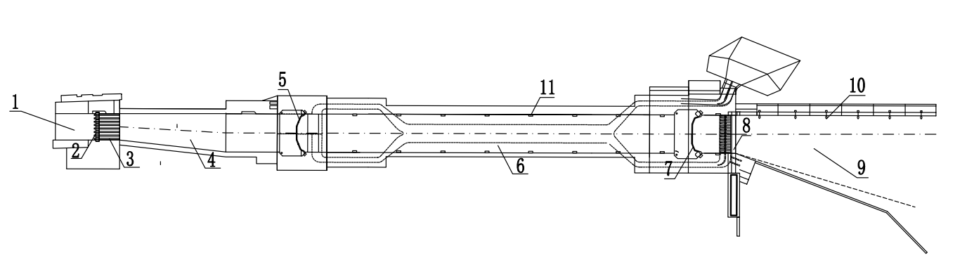
图1
图1中标号说明：1—上游引航道；2—上游防洪检修叠梁门；3—输水管；4—老船闸原闸室；5—上闸门；6—新建船闸闸室；7—下闸门；8—下游检修叠梁门；9—下游引航道；10—LED诱鱼灯组；11—饵料释放装置；
图2为检修叠梁门及输水管三维示意图

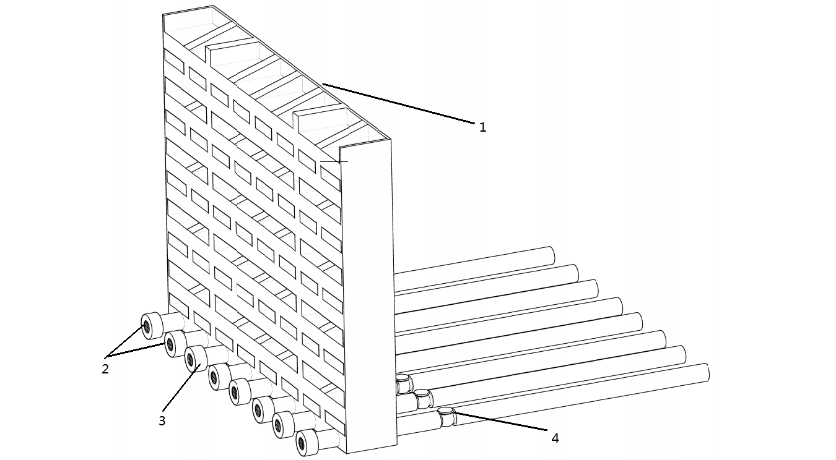
图2中标号说明：1—上游防洪检修叠梁门；2—拦污栅；3—配重环；4—电动控制球阀；

